**PROPOSAL PENELITIAN**

**“TRADISI KEMATIAN TURUN KASUA DI KOTA SOLOK”**

1. **Latar Belakang Penelitian**

Penelitian ini dilakukan berangkat dari pengalaman pribadi peneliti dan observasi awal ketika peneliti menyaksikan secara langsung bagaimana pelaksanaan tradisi kematian “Turun Kasua” di Kota Solok. Melihat bagaiman prosesi tersebut, menimbulkan banyak pertanyaan dalam diri peneliti tentang apa latar belakang diadakannya tradisi ini dan mengapa harus dilestarikan sampai saat ini. Berangkat dari pertanyaan awal ini, peneliti ingin mengungkapkan hal-hal yang menjadi pertanyaan penelitian.

1. **Fokus Penelitian**

Penelitian ini berfokus pada tradisi kematian “Turun Kasua” di Kota Solok. Adapun yang akan diteliti dalam penelitian ini mencakup latar belakang munculnya tradisi “turun kasua”, tokoh-tokoh yang terlibat dalam pelaksanaan tradisi ini, simbol-simbol yang digunakan serta makna dari setiap simbol tersebut, dan bagaimana pelaksanaan prosesi tradisi “turun kasua” tersebut.

1. **Pertanyaan Penelitian**

Berdasarkan pada fokus penelitian di atas, maka yang menjadi pertanyaan dalam penelitian ini adalah sebagai berikut:

1. Apa latar belakang munculnya tradisi kematian “Turun Kasua” di Kota Solok?
2. Siapa saja tokoh-tokoh yang terlibat dalam pelaksanaan prosesi tradisi kematian “Turun Kasua” di Kota Solok?
3. Apa saja simbol-simbol yang digunakan dalam tradisi kematian “Turun Kasua”?
4. Apa makna yang terkandung dalam setiap simbol yang digunakan dalam tradisi kematian “Turun Kasua”?
5. Bagaimana pelaksanaan prosesi tradisi kematian “Turun Kasua” di Kota Solok?
6. **Tujuan Penelitian**

Tujuan dilaksanakan penelitian ini adalah:

1. Untuk mengungkapkan apa latar belakang munculnya tradisi kematian “Turun Kasua” di Kota Solok
2. Untuk mengungkapkan siapa saja tokoh-tokoh yang terlibat dalam pelaksanaan prosesi tradisi kematian “Turun Kasua” di Kota Solok
3. Untuk mengungkapkan apa saja simbol-simbol yang digunakan dalam tradisi kematian “Turun Kasua”
4. Untuk mengungkapkan apa makna yang terkandung dalam setiap simbol yang digunakan dalam tradisi kematian “Turun Kasua”
5. Untuk mengungkapkan bagaimana pelaksanaan prosesi tradisi kematian “Turun Kasua” di Kota Solok
6. **Manfaat Penelitian**

Manfaat dari pelaksanaan penelitian ini bagi peneliti adalah sebagai bagian dari pemenuhan salah satu kewajiban Tri Dharma Perguruan Tinggi. Sedangkan manfaat yang diperoleh bagi masyarakat yang diteliti adalah sebagai dokumentasi tradisi meeka dalam bentuk buku dalam upaya melestarikan tradisi tersebut.

MENDASI

1. Kesimpulan
2. Rekomendasi
3. **Metode Penelitian**

Penelitian ini termasuk ke dalam penelitian etnografi. Penelitian etnografi adalah bentuk metode penelitian kualitatif dimana peneliti mengamati dan berinteraksi dengan subjek yang diteliti di lingkungan kehidupan nyata mereka yang kerapkali digunakan dalam bidang ilmu antropologi dan berbagai ilmu sosial lainnya.

Penelitian ini merupakan penelitian etnografi jenis semiotic, dimana peneliti memeriksa bentuk simbolis yang digunakan oleh orang-orang dan menganalisisnya sehubungan dengan seluruh budaya yang berkembang dalam suatu kelompok. Penelitian ini menggunakan pendekatan etnografi realis. Peneliti melaporkan secara objektif informasi yang dipelajari dari partisipan di lokasi penelitian dalam sudut pandang orang ketiga.

1. **Hasil penelitian**

Nama daerah Solok berawal dari sebutan nama Nagari Solok, persisnya Kota Solok sekarang. Namun sebutan nama Solok justru akhirnya menjadi lazim ketika menyebutkan daerah asalnya tatkala tengah berada di luar daerah dan di perantauan, meskipun orang tersebut sesungguhnya berasal dari Nagari Selayo, Koto Baru, Cupak, Talang, Singkarak, Koto Anau, Gauang, Panyakalan, Muara Panas, Kinari, Kayu Aro, Guguk, dan lain sebagainya. Konon sebutan Solok bermakna saelok alias baik. Dari penuturan sejumlah tokoh adat, daerah Solok bermula juga dari sejarah Kubuang Tigobaleh, persisnya semasa Sumatra Barat ini masih sitem kerajaan Minangkabau.Konon Kubuang Tigobaleh berarti kubuang tiga belas datuk dari lingkungan kerajaan Minangkabau, terkait sesuatu persoalan, sehingga dianggap pembangkang. Artinya dulu raja Minangkabau yang sedang berkuasa marah besar,sehingga memutuskan mengusir tiga belas datuk dari lingkungan kerajaan.

Para niniak rang Kubuang Tigobaleh tersebut pun pergi mencari daerah baru. Awalnya dari Pariangan Padang Panjang berjalan ke arah Danau Singkarak, dan ketika sampai di daerah Aripan sekarang, mereka menoleh ke suatu hamparan yang terlihat datar di bawah, sehingga pada saat itu terucaplah kata disitulah tampak nan raso kaelok yang kemudian berubah menjadi Solok. Dalam perjalanannya, para rombongan itu juga sempat menuju tempat ketinggian guna meninjau keadaan alam untuk ditempatinya, yaitu Bukit Gurunan (dekat Payo), dan ada sejumlah sumber mengatakan bahwa tempat itu adalah Aur Berangin (daerah Gaung). Akan tetapi alasan yang lebih dapat diterima logika bahwa tempat ketinggian tersebut diprediksikan Padang si ribu-ribu (dekat Kuncir) atau bukit antara Teluk dengan Tanjung Paku.

Dari tempat ketinggian inilah nenek moyang orang Solok melihat suatu dataran yang cukup baik yang mereka sebut dengan saelok-eloknyo yang dalam perkembangannya kata saelok-eloknyo berubah menjadi Solok. Karena informasi mengenai sejarah terjadinya nama daerah/nagari kebanyakan berasal dari cerita lisan, sangat sedikit sekali secara tertulis atau berupa catatan. Sehingga sejarah awal mula nama suatu daerah memiliki banyak versi. Generasi sekarang menerima kebenaran sejarah adalah dari tambo, dan cerita-cerita dari orang tua-tua terdahulu yang dianggap tokoh adat, sangat sedikit dikuatkan dengan peninggalan bukti sejarah. Berbeda dengan sejarah di daerah lain, yang diperkuat dengan peninggalan prasasti, monumen, candi-candi, sebagaimana kerajaan Sparta, Athena, Mesir dan lain sebagainya. Namun dilain sisi, banyak juga pihak yang menyatakan kata Solok juga berasal dari kata selo.

Hal ini disebabkan karena adanya Batang Sumani yang berbelok-belok (selo) dan kemudian kata tersebut juga berubah menjadi Solok. Versi lain menyebutkan, konon nenek moyang orang Solok dahulunya mempunyai kemampuan lebih dalam setiap menyelesaikan berbagai masalah, dan memiliki wawasan, pola pikir yang luas jauh ke depan sehingga dengan kemampuan tersebut, membuat Pimpinan Luhak Tanah Datar dahulunya sering memberikan tugas kepada mereka untuk menyelesaikan permasalahan yang terjadi di Luhak Tanah Datar. Dengan janji apabila tugas tersebut berhasil diselesaikan, kepada mereka dijanjikan imbalan sesuai permintaan mereka. Berkat sukses dalam menyelesaikan masalah, diberikan pada mereka suatu wilayah di luar Luhak Tanah Datar, yaitu Daerah Kubuang Tigo Baleh sekarang yang pada waktu itu belum lagi disebut Kubuang Tigo Baleh.

Kota solok memiliki kebudayaan yang sangat kental. Salah satunya pada upacara kematian. Dalam upacara kematian ada sebuah tradsi yang dikelan dengan “Budaya Turun Kasua”. Tradisi ini dilakukan setelah 3 hari-100 hari setelah ada anggoata keluarga yang meninggal. Dalam kegiatan ini dilaksanakan oleh tuan rumah yang meninggal tersebut. Namun dalam kegiatannya melibatkan peran “ bako”

Tradisi “turun kasua” ini sudah dilakanakan oleh orang solok secara turun temurun sampai saat sekarang. Dalam tradisi turun kasua ini pihak tua rumah akan menyediakan “ baju sapatagakkan, kasua, payuang, tabu sabatang, lamang sabatang dan lain-lain” semua benda tersebut akan digulun dan nantinya akn diserahkan kepada buya yang mengisi pengajian ditempat tersebut. Semua benda yang disediakna tersebut memiliki makna untuk do’a dan harapan kepada si mayat agar perjalannay menuju akhirat dipermudah.

1. Asensi Kegiatan

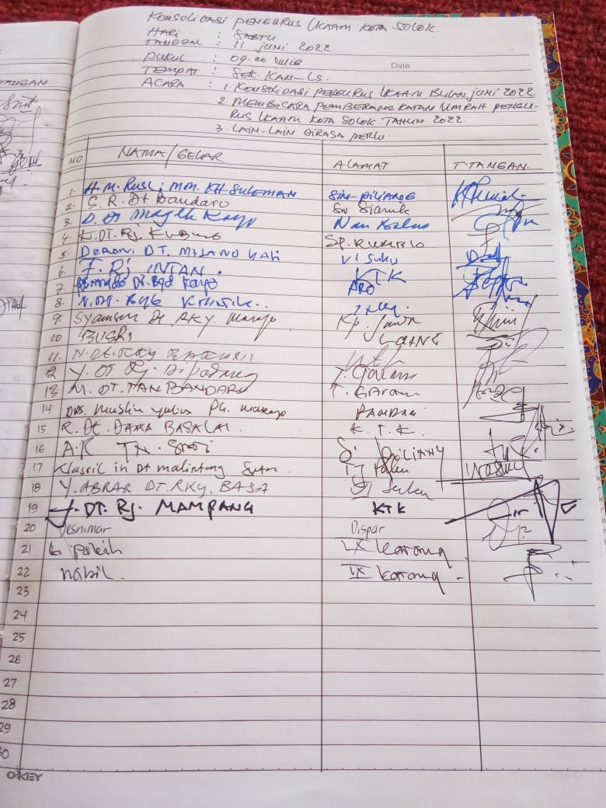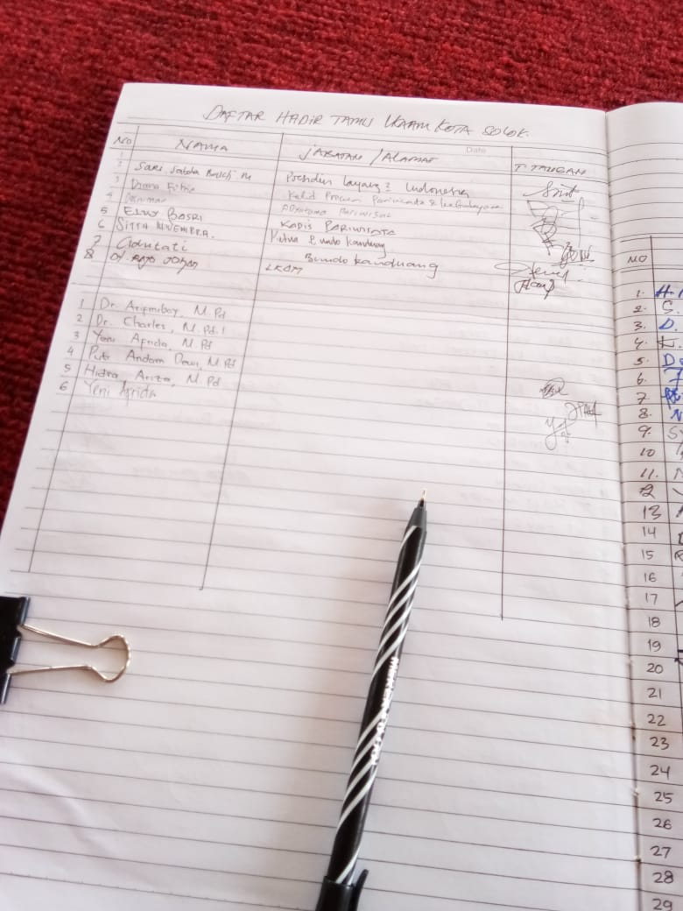

1. Dokumentasi Kegiatan

